03-133 Москвич-434 4х2 3-дверный заднеприводный фургон ёмк. 1.5 м3 гп 400 кг, мест 2, снаряженный вес 1.04 тн, полный вес 1.59 тн, УЗАМ-412Э 75 лс, 115 км/час, 34454 экз., «Ижмаш» г. Ижевск 1968-73 г., Москва 1967-76 г.
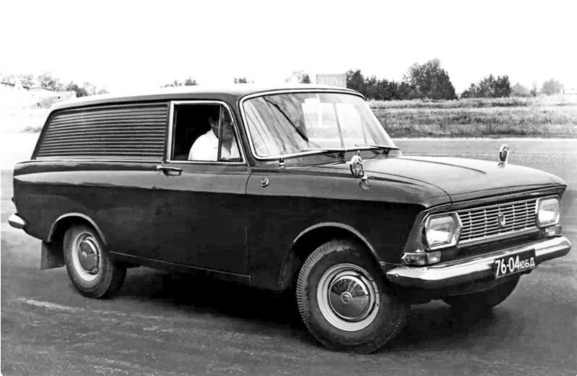

Москвич-434 —грузопассажирский автомобиль с кузовом фургон, выпускавшийся с 1967 года на базе легкового автомобиля Москвич-412. Он имел точно такой кузов, как и Москвич-433. Разница была в силовом агрегате. Москвич-434 имел силовой агрегат Москвича-412, а Москвич-433 – Москвича-408. С 1967 по 1969 год производился Москвич-434. С 1969 по 1976 год производились модернизированные Москвич-433ИЭ и Москвич-434ИЭ, в 1972 году обе модели, как и универсалы получили одностворчатую заднюю дверь вместо двухстворчатой. Наследниками фургонов стали Москвич-2733 и Москвич-2734, производившиеся с 1976 года.
На Ижевском автозаводе с 1968 по 1973 год производился лишь Москвич-434, причём в первоначальном виде, без какой-либо модернизации. Но в ходе производства фургон был упрощён, для удобства погрузки и разгрузки была удалена перегородка между водителем и грузовым отсеком.

Источник: https://dar-web.ru/st_m434_adaptiv.php. Спасибо.
Модификации Москвич-434
Москвич-434 — советский легковой автомобиль малого класса с кузовом фургон. Серийно выпускался на Автозаводе имени Ленинского комсомола (АЗЛК) в 1968 - 73 г. Машина пришла на смену 433-й модели. Является грузопассажирской версией автомобиля Москвич-412, от которого получил двигатель 1,5 литра. Это позволило перевозить более тяжелые грузы массой до 400 килограмм + два пассажира в салоне.
Характерная черта фургона — зеркала на передних крыльях. Машина сделана довольно просто и практично. Автомобиль использовался для развоза мелких хозяйственных товаров и прочих грузов.
Двигатель Москвич-434 рядное расположение цилиндров. Количество цилиндров — 4. Максимальная мощность двигателя составляла 75 лошадиных сил при 5800 оборотах в минуту. Чтобы достичь хорошего крутящего момента, приходилось сильно нагружать мотор. Снаряженная масса автомобиля "Москвич 434" фургон составляет ровно 1000 кг.
Автомобиль имеет классическое размещение узлов. Это продольное расположение двигателя, карданный вал и задний мост. Спереди у автомобиля независимая пружинная подвеска, бесшкворневая, со штампованной поперечиной. Сзади были полуэллиптические рессоры. Их две с каждой стороны. Тормозная система — откровенно слабоватая. Это неудивительно, ведь спереди и сзади были барабанные диски. При полной загрузке, при массе в почти полторы тонны узлы и агрегаты работали постоянно под нагрузкой.
Общие характеристики Москвич-434.
Применение более современного двигателя позволило снизить расход топлива. По паспортным данным, он составлял 9,5 литров на 100 километров. Максимальная скорость автомобиля равна 115 километрам в час. Разгон до 100 км/ч. занимал 19 секунд.
Габариты «Москвича» 434-й модели стандартные для фургона. Длина автомобиля составляет 4,2 метра, ширина — 1,48 м, высота — 1,55 м. Дорожный просвет — 17 сантиметров. Этого клиренса хватало, чтобы с легкостью преодолевать грунтовые и проселочные дороги.
Модификация Москвич-434П.
Москвич-434П — версия с правым расположением руля. Был установлен более тяговитый задний мост с редуктором с увеличенным передаточным отношением. Предназначался автомобиль для государств с левосторонним движением машин. Некоторые автомобили Москвич-434П использовались в почтовой службе СССР.

Технические характеристики Москвич 434
Годы выпуска | 1966-1976 гг.
Тип кузова | фургон
Компоновка автомобиля | переднемоторная, заднеприводная
Колёсная формула | 4 х 2
Количество дверей | 3
Количество мест | 2 + 400 кг.
Габариты
Длина | 4166 мм.
Ширина | 1550 мм.
Высота | 1500 мм.
Колесная база | 2400 мм.
Колея передняя/задняя | 1247/1270 мм.
Дорожный просвет (клиренс) | 178 мм.
Снаряженная масса | 1015 кг.
Радиус разворота | ? м.
Двигатель Москвич-433
МЗМА 408 | 4-цилиндровый, бензиновый, четырехтактный
Система питания | карбюратор
Рабочий объём | 1360 см³
Число цилиндров | 4
Клапанов на цилиндр | 2
Диаметр цилиндров | 76 мм.
Ход поршня | 75 мм.
Степень сжатия | 7,5
Крутящий момент | 9,3 кгс при 2750 об/мин
Максимальная мощность: | 50 л.с. при 4750 об/мин.
Двигатель Москвич-434
УЗАМ 412 | 4-цилиндровый, бензиновый, четырехтактный
Система питания | карбюратор
Рабочий объём | 1480 см³
Число цилиндров | 4
Клапанов на цилиндр | 2
Диаметр цилиндров | 82 мм.
Ход поршня | 70 мм.
Степень сжатия | 8,8
Крутящий момент | 107,9 Н·м, при 3400-3800 об/мин
Максимальная мощность: | 75 л.с. при 5800 об/мин.
Топливо | АИ-80
Тип передней подвески | независимая, пружинная, с поперечными рычагами, бесшкворневая, собрана на штампованной поперечине
Тип задней подвески | на двух продольных листовых полуэллиптических рессорах. Амортизаторы гидравлические, телескопические
Амортизаторы | гидравлические, телескопические
Тип рулевого управления | глобоидный червяк
Тормоза передние и задние | барабанные
Динамика
Грузоподъёмность | 400 кг.
Максимальная скорость | 110 км/ч.
Расход топлива | 9,2 л. на 100 км.
Объём топливного бака | 35 л.
Размер шин / дисков | 5.60-15 / 4.5 Кх15

